Тема№5: Проверка и замена масла в коробке передач. Замена масла в раздаточной коробке.
Группа АМ-18 07.11.2020г.

Как заменить масло в коробке передач?

Содержание
- 1. От чего зависит периодичность замены масла?
- - В АКПП
- - В МКПП
- 2. Последствия несвоевременной замены масла
- - В АКПП
- - В МКПП
- 3. Оборудование и инструменты для замены масла
- - В АКПП
- - В МКПП
- 4. Как выбрать подходящее масло для замены?
- - В АКПП
- - В МКПП
- 5. Этапы замены масла
- - В АКПП
- - В МКПП
Самые распространенные виды коробок передач – МКПП и АКПП. Эти устройства имеют существенные различия, но вместе с тем одинаково нуждаются в правильном и своевременном обслуживании. Прежде всего, речь идет о смазочной жидкости, ее качестве и необходимом для корректной работы количестве. Время от времени его необходимо проверять и менять.
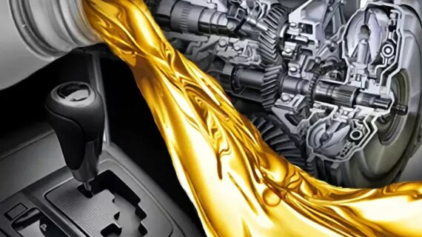
Как заменить масло в коробке передач

От чего зависит периодичность замены масла?
Менять масло в коробке передач нужно обязательно независимо от предписаний производителя. Со временем качественные характеристики присадок меняются, они теряют первоначальные свойства и не способны должным образом защищать рабочие поверхности КПП.

В АКПП
В АКПП маслу отведена не только роль смазки узлов. Также жидкость отводит тепло, когда гидротрансформатор нагревается.
В системах такого типа масло следует менять согласно инструкции к автомобилю. В среднем интервал пробега между заменами составляет 30-50 тыс. км. Производители могут указывать и более долгие сроки эксплуатации без замены масла. Однако лучше не рисковать, а все-таки придерживаться средних показателей периода замены жидкости.
Несмотря на то, что многие модели, например, BMW, выпускаются с герметичной трансмиссией и «вечным» маслом, замену все же нужно производить. Иначе придется менять всю коробку.

В МКПП
Механика – надежный проверенный агрегат. Благодаря простоте конструкции вполне допустима эксплуатация без ремонта и замены масла на отрезке 150-200 тыс. км пробега. Но надо понимать, что такое развитие событий допустимо, если машина не подвергается усиленным нагрузкам.
Кроме того, из-за естественного износа деталей коробки в поддоне на специальных магнитах неизбежно накапливается металлическая стружка.
Лучше следовать рекомендациям механиков и менять масло через 50-60 тыс. км, как и в случае с АКПП. Если же на авто регулярно перевозят тяжелые грузы, буксируют прицеп, ездят по горной местности, интервал лучше еще сократить.

Последствия несвоевременной замены масла.
Процесс замены можно доверить специалистам или выполнять самостоятельно. В последнем случае необходимо хорошо ознакомиться с некоторыми рекомендациями по работе.

В АКПП
Современные синтетические или полусинтетические ATF служат дольше обыкновенного моторного масла. Но и они не вечны – перегреваются, засоряются. Остатки фрикционного материала или металлическая пыль снижают пропускную способность фильтров, в итоге падает давление масла и АКПП изнашивается быстрее. Получается цепная реакция – чем грязнее трансмиссионная жидкость, тем активнее портится коробка.
Когда фильтры рвутся и полностью выходят из строя, страдают все узлы КПП, поскольку жидкость заполняет ГДТ, гидроблок и пр. Машина начинает дергаться, передачи переключаются медленно или часть из них вовсе перестает работать
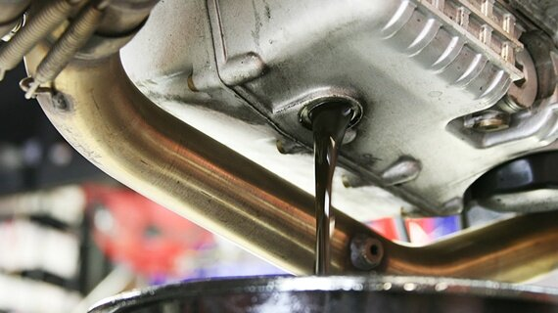
Слив масла из АКПП

В МКПП
Детали коробки постоянно трутся друг о друга и от этого греются. Без качественного масла они быстро изнашиваются и подвергаются коррозии.
В механической коробке передач масло с множеством присадок теряет смазывающие и охлаждающие свойства. Оно может вспениться и оказывать повышенное давление на шестеренки. В результате коробка начнет сильно шуметь и, в конце концов, заклинит.
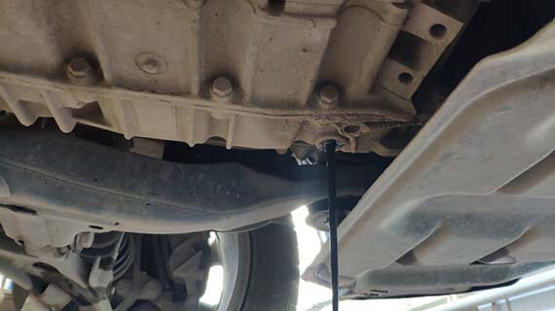
Слив масла из МКПП
Читайте также: Как проверить масло в АКПП

Оборудование и инструменты для замены масла
Чтобы заменить масло в коробке передач, нужно разбираться в ее устройстве и понимать, куда что вливать. Также понадобится определенный инструментарий.

В АКПП
Существуют специальные аппараты, с помощью которых можно вывести весь объем жидкости из картера и заменить ее. Устройства делятся на 2 категории.
- Для любителей. Компактные гаражные приспособления.
- Для профессионалов. Эффективные агрегаты, которые используют на СТО.
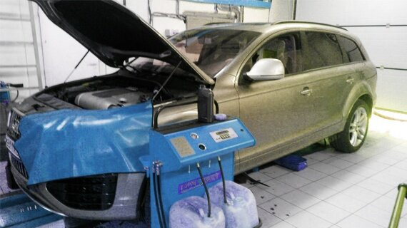
Аппарат для замены масла в коробке передач
Но у аппаратной замены есть недостаток. Это слишком дорого для того, чтобы заменить старое трансмиссионное масло на новое. Кроме того, процесс становится довольно трудоемким. Большинство автолюбителей обходятся без специальных приспособлений. Но обязательно нужны:
- яма или подъемник - для доступа к днищу авто;
- мерная емкость - для слива отработки;
- воронка - для заполнения масла;
- ключи - для демонтажа поддона.
После слива и прочистки поддона нужно влить в заливное отверстие ровно столько же жидкости, сколько вышло.
Читайте также: Замена масла в АКПП

В МКПП
В случае с механикой порядок действий почти тот же. Потребуется свободный доступ к дну машины, поэтому нужна яма или эстакада. В числе инструментов:
- ключи;
- пассатижи;
- отвертка;
- гибкие трубки;
- специальный шприц;
- емкость для слива;
- ветошь.

Как выбрать подходящее масло для замены
Подготовить инструментарий недостаточно, нужно еще подобрать масло именно для вашей КПП.

В АКПП
В автоматических коробках применяется специальная жидкость, к которой предъявляются особые требования. В зависимости от модели трансмиссии автомобиля производители рекомендуют различные масла с собственными требованиями.
Соответственно, единственно верное решение – брать оригинал. В таком случае у жидкости будет нужное количество определенных присадок, подходящая вязкость, что защитит коробку и позволит ей работать в оптимальном режиме.
Если же по определенным причинам нет возможности приобрести оригинал, подбирают аналог. При этом надежнее предпочесть синтетику, нежели более дешевый полусинтетический состав.
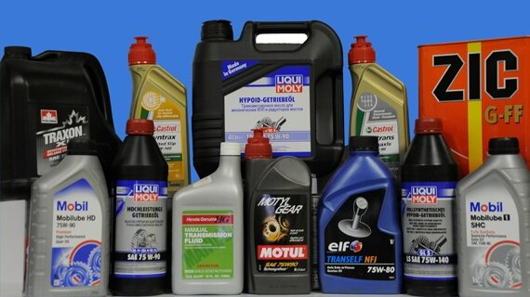
Широкий выбор масел для КПП

В МКПП
В механическую коробку также следует заливать только те масла, что рекомендовал производитель. Соответствующая информация содержится в инструкции к машине.
На климатические условия также нужно делать поправку. Для зимы подойдут маловязкие составы. В тепле лучше выбрать более густые.

Этапы замены масла
При самостоятельной замене масла в коробке передач, рекомендуется действовать согласно выверенному плану.

В АКПП
- Прогрев АКПП путем проезда 10-15 км.
- Постановка авто на ровную поверхность.
- Размещение под коробкой емкости и откручивание пробки для слива старого масла.
- Снятие фильтра, гидроблока, слив из них остатков трансмиссионной жидкости. Если фильтр загрязнен, можно промыть его бензином и вернуть на место после просушки. При сильном загрязнении лучше установить новый фильтр.
- Возвращение поддона на место.
- Заливка жидкости через отверстие в моторе.
- Прогон ATF по всем узлам АКПП путем завода машины и переключения рычага в разные положения.
- Повторная заливка после прогрева, если таковая необходима по результатам проверки уровня.

В МКПП
- Прогрев авто для лучшей текучести масла.
- Снятие пробки с картера коробки – заодно лучше заменить уплотнительное кольцо.
- Слив старого масла и закрытие отверстия.
- Заправка новой жидкости через воронку или с помощью шприца.
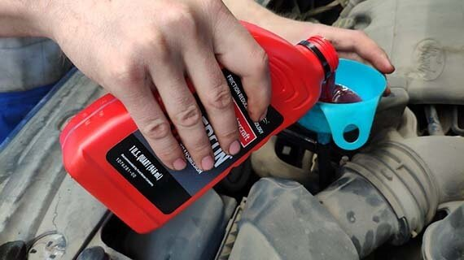
Заливка масла в МКПП с помощью воронки и шланга

Вывод
Не важно, какая коробка стоит в машине – автомат или механика. Масло придется менять в любом случае. Только эта операция гарантирует корректную работу трансмиссии и продление ее срока службы.

Замена масла в раздаточной коробке КамАЗ

Проверка уровня масла в картере раздаточной коробки
Установить автомобиль на горизонтальную площадку (эстакаду) и через 5-6 минут после останова двигателя произвести проверку уровня масла.
Уровень масла в картере контролировать по нижней кромке контрольного отверстия. При необходимости долить масло через заливное отверстие. Смазочные материалы применять в соответствии с рекомендациями, приведенными ниже.

Замена масла
Объем масла - для 4310 - 5,4 л, для 65111 - 6,4 литра
Периодичность замены масла. Замену масла рекомендуется производить один раз в год. Масло должно быть в горячем состоянии.
Сливается масло через сливное отверстие 3 (см. рис. ниже) в нижней части картера, закрытое магнитной пробкой. Очистить магнит сливной пробки от грязи и металлических частиц. Промыть картер раздаточной коробки. Промыть пробку дизельным топливом. Поставить на место сливную пробку. Залить моторное масло 6,4 л до контрольного отверстия, прокрутить на нейтрали в течение 8-10 мин, слить масло.
Трансмиссионное масло заливается через заливное отверстие 4 картера до уровня контрольного отверстия. После заливки прокрутить на нейтрали 3-5 мин, при необходимости долить масло до уровня.
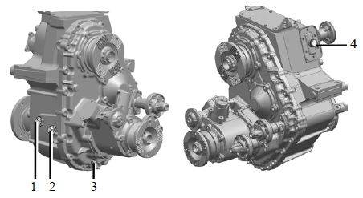
1 - пробка контрольного отверстия уровня масла раздаточной коробки с КОМ от верхнего люка;
2 – пробка контрольного отверстия уровня масла раздаточной коробки без КОМ от верхнего люка;
3 – пробка сливного отверстия; 4 – пробка заливного отверстия.

Рекомендованные масла трансмиссионные
Для эксплуатации агрегатов трансмиссии КамАЗ, МАДАРА рекомендуются масла группы эксплуатации GL-4 по классификации API.
В зависимости от условий эксплуатации, применяются трансмиссионных масел следующих классов вязкости по SAE:
- SAE 75W-90 (всесезонная эксплуатация в районах с холодным климатом);
- SAE 85W-90, SAE 80W-90 (всесезонная эксплуатация в умеренной климатической зоне);
- SAE 85W-140 (всесезонная эксплуатация в районах с тропическим климатом).

Масла из инструкции
Марка масла | Номер ГОСТ, ТУ | Производитель
ТСп-15К | ГОСТ 23652-79 | «ЛУКОЙЛ» - ОАО «Сибнефть Омский НПЗ»; ООО «Новокуйбышевский завод масел и присадок»
ЛУКОЙЛ ТСп-15К | СТО 05747181-001-2006 | «ЛУКОИЛ»
Ecoil Eco-Trans  SAE 80W-85 | ТУ 0253-015-39968232-2006 | ООО «Экопром»
ТНК Trans 80W-90 (ТМ-4-18) | ТУ 38.301-41-191-2001 | ОАО «Рязанский НПЗ»
ТМ-3-18к | ТУ 0253-005-57352960-2003 | ОАО «Орскнефтеоргсинтез», г. Орск
КВАЛИТЕТ ТМ-3-18 (типа SAE 80W-90, API GL-3) | ТУ 0253-018-40065452-2001 | ООО НЛП «КВАЛИТЕТ»
ТНК ТРАНС ТМ-4-18, ТНК ТРАНС ТМ-3-18к | ТУ 0253-008-00151779-2004 | ООО «ТНК смазочные материалы»
Татнефть ТМ-5-18 (75W-90, API типа GL-5) | ТУ 0253-003-54409843-2004 | «ТАТнефть»

Масла, рекомендуемые специалистами ремонтных сервисов
Оптимальный выбор - трансмиссионное масло 75W-90 или 80w-90 любого известного производителя. Например, синтетические моторные масла марки 75W-90 Shell Spirax S6 AXME или Castrol Syntrax Long Life, полусинтетическое масло Esso Gear Oil GX 80W-90.
Внимание! Эксплуатацию автоматических коробок передач ZF и раздаточных коробок ZF производить строго на маслах, допущенных фирмой ZF. Полная информация по маслам для коробок ZF.
https://yandex.ru/video/preview?text=Проверка%20и%20замена%20масла%20в%20коробке%20передач.%20Замена%20масла%20в%20раздаточной%20коробке.&path=wizard&parent-reqid=1604605717118970-1591929401108376993900107-production-app-host-man-web-yp-34&wiz_type=vital&filmId=2151614075663076401
https://yandex.ru/video/preview?text=Проверка%20и%20замена%20масла%20в%20коробке%20передач.%20Замена%20масла%20в%20раздаточной%20коробке.&path=wizard&parent-reqid=1604605717118970-1591929401108376993900107-production-app-host-man-web-yp-34&wiz_type=vital&filmId=12658407413342117332
https://yandex.ru/video/preview?text=Проверка%20и%20замена%20масла%20в%20коробке%20передач.%20Замена%20масла%20в%20раздаточной%20коробке.&path=wizard&parent-reqid=1604605717118970-1591929401108376993900107-production-app-host-man-web-yp-34&wiz_type=vital&filmId=6131016523653007866
Контрольные вопросы : 1.Для чего нужна замена масла МКПП,АКПП и раздаточной коробке? 2.Технологическая последовательность замены масел МКПП и раздаточной коробке автомобиля УАЗ -31631? 3.Периодичность ТО при замене масел МКПП и раздаточной коробке автомобиля КАМАЗ-вездеход? 4.Чем отличие масел МКПП от АКПП?

